GE GEBUS-Kabel, L:500 m

Geberit

Eigenschaften

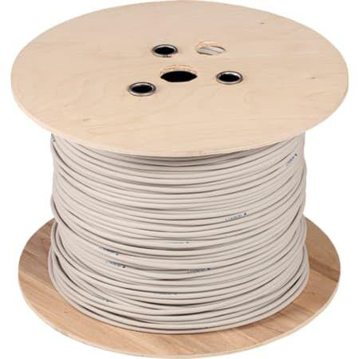

GTIN:

4025410733627

HAN:

116493005